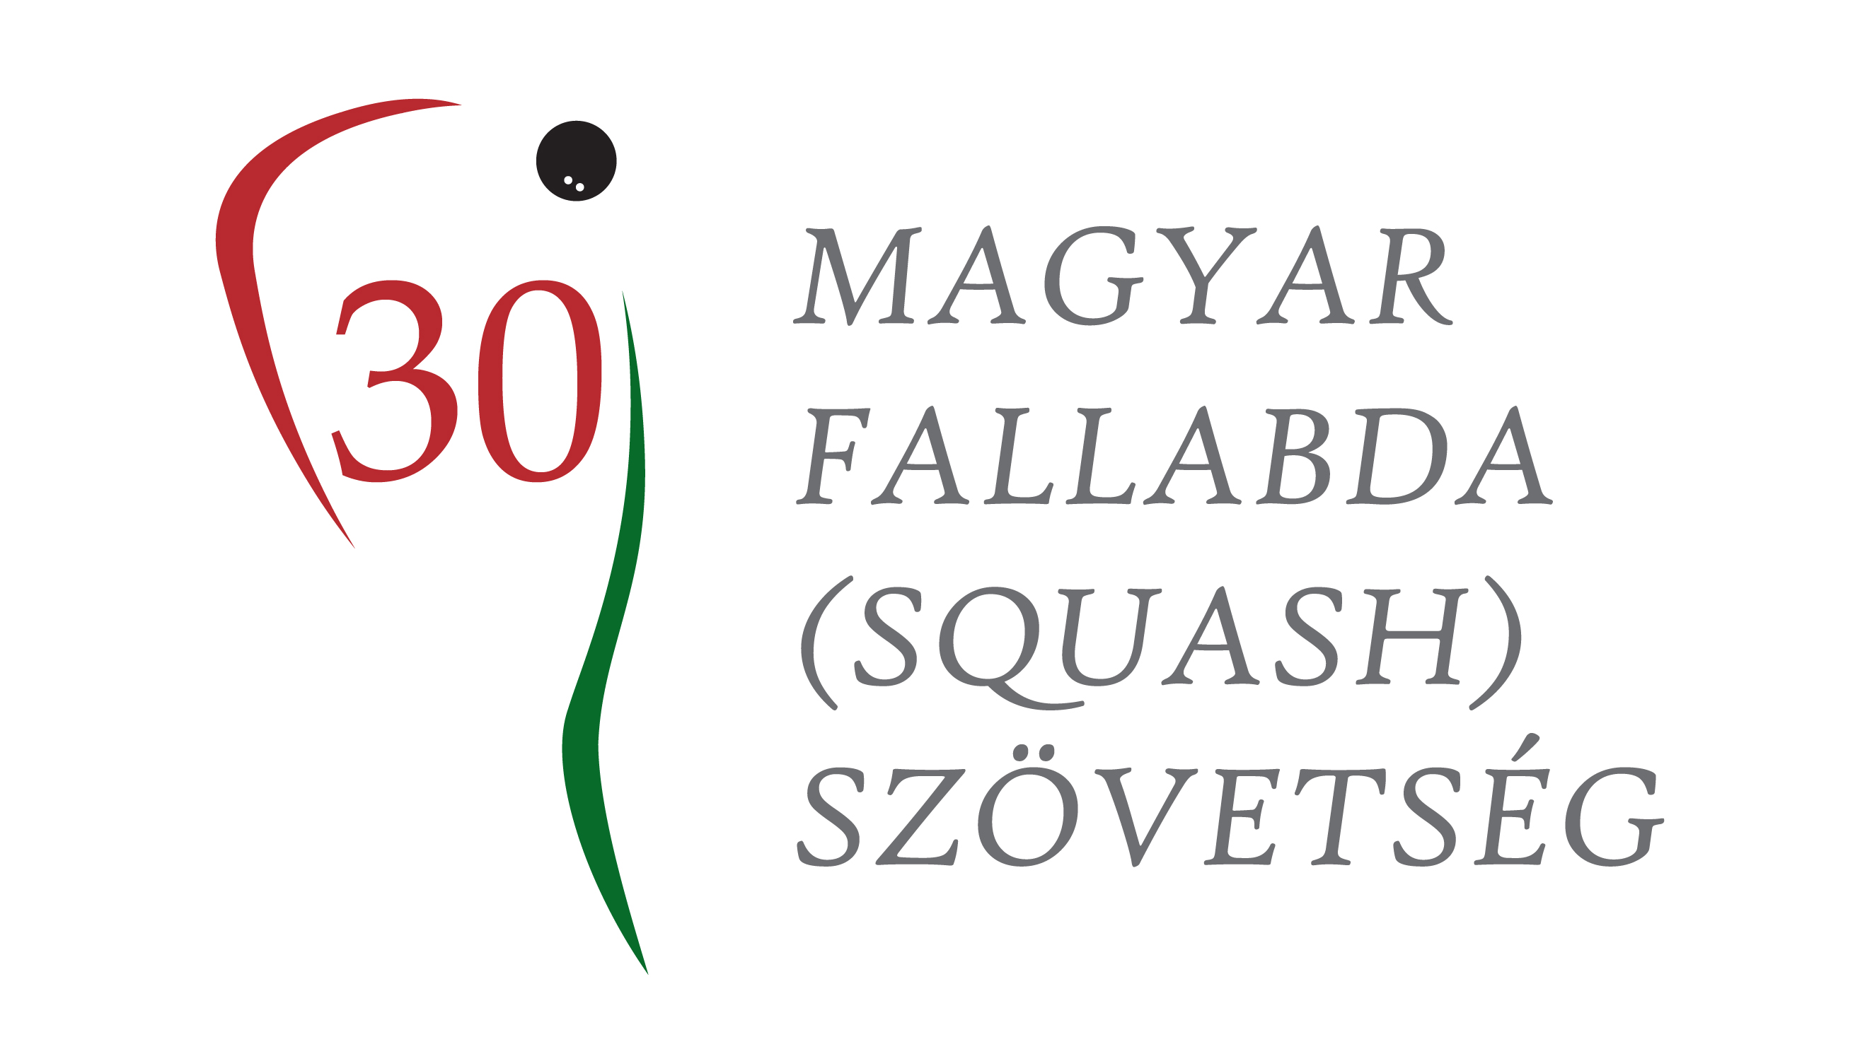


Férfi C és D kategóriás körverseny

A verseny célja:
Színvonalas versenylehetőség biztosítása, „C” és „D” kategóriás ranglista és körverseny pontok gyűjtése.

Helyszín és időpont:
2019. szeptember 28, szombat, legkorábban 10:00 órai kezdéssel az Invest Sportcentrumban. (3300 Eger, Rákóczi út 75.)

Versenyigazgató:
Gulyás István a rendező klub képviseletében és a szövetség által delegált Versenyt Levezető Bíró.

A versenyen indulhatnak:
A férfi C kategóriában minden férfi játékos, aki rendelkezik érvényes versenyengedéllyel, és az aktuális ranglistán a 76. vagy annál magasabb helyezéssel rendelkezik.
A férfi D kategóriában minden férfi játékos, aki rendelkezik érvényes versenyengedéllyel, és az aktuális ranglistán a 151. vagy annál magasabb helyezéssel rendelkezik.

Nevezés:
Online nevezés a versenyt megelőző csütörtök (2019. szeptember 23, hétfő) 24:00-ig a www.squash.hu oldalon a Versenynaptár menüpont alatt.
Email nevezést a verseny rendezői nem fogadnak!
Minden játékos csak egy kategóriában nevezhet!

Nevezési díj:
Mindkét kategóriában a felnőtteknek 4.000,- Ft, fiatalkorúaknak 2.500,- Ft.
Sorsolás:
A szövetség irodájában (Budapest II. kerület, Törökvész út 87-91) 2019. szeptember 24, kedden 12 - 13 óra között. A sorsolás megtekinthető a www.squash.hu weboldalon a sorsolás után, az időrend közzététele 2019. szeptember 25, szerdán 12:00 órától.

Lebonyolítás:
A legjobb 16 között svájci rendszer, minden helyezés kijátszásra kerül. Valamennyi induló számára biztosított legalább két mérkőzés.
Minden mérkőzés 3 nyert játszmáig tart 11-es pontozással.
(A nevezők számának függvényében a rendezőknek joga van a lebonyolítási rendet módosítani, de a sorsolás után ezt a weboldalon közzé kell tenni.)

A verseny során a játékosok részére biztosítani kell minimum 45 perc pihenőidőt két mérkőzés között.
Amennyiben férfi kategóriában nincs meg a minimális 8 fő, a rendezőnek jogában áll elállni, a verseny megrendezésétől.

Kiemelés:
8-as tábla esetén 4 fő (1./3-4.; 3-4/2.)
16-os tábla esetén 4 fő (1./3-4.; 3-4/2.)
32-es tábla esetén 8 fő (1./5-8/5-8/3-4.; 3-4/5-8/5-8/2.)

Labda:
Dunlop versenylabda

Bíráskodás:
A verseny vezető-bírója a verseny során kijelöli valamennyi mérkőzés játékvezetőjét. Ha másként nem rendelkezik, akkor azonos pályán az előző mérkőzés győztese köteles levezetni a mérkőzést, a vesztese köteles ellátni a jegyzői feladatokat. A bíráskodáshoz szükséges dokumentumokat a vezető-bíró biztosítja.

Az eredményhirdetés:
A döntőt követően, a résztvevők elvárható részvételével.

Díjazás:

I. helyezett: kupa, érem és oklevél
II. helyezett: érem és oklevél
III. helyezett: érem és oklevél

Békéscsaba, 2019. szeptember 09

Sérülésmentes felkészülést és eredményes versenyzést kíván a MF(S)Sz és ai Invest Sportcentrum

A MF(S)Sz támogatói:









